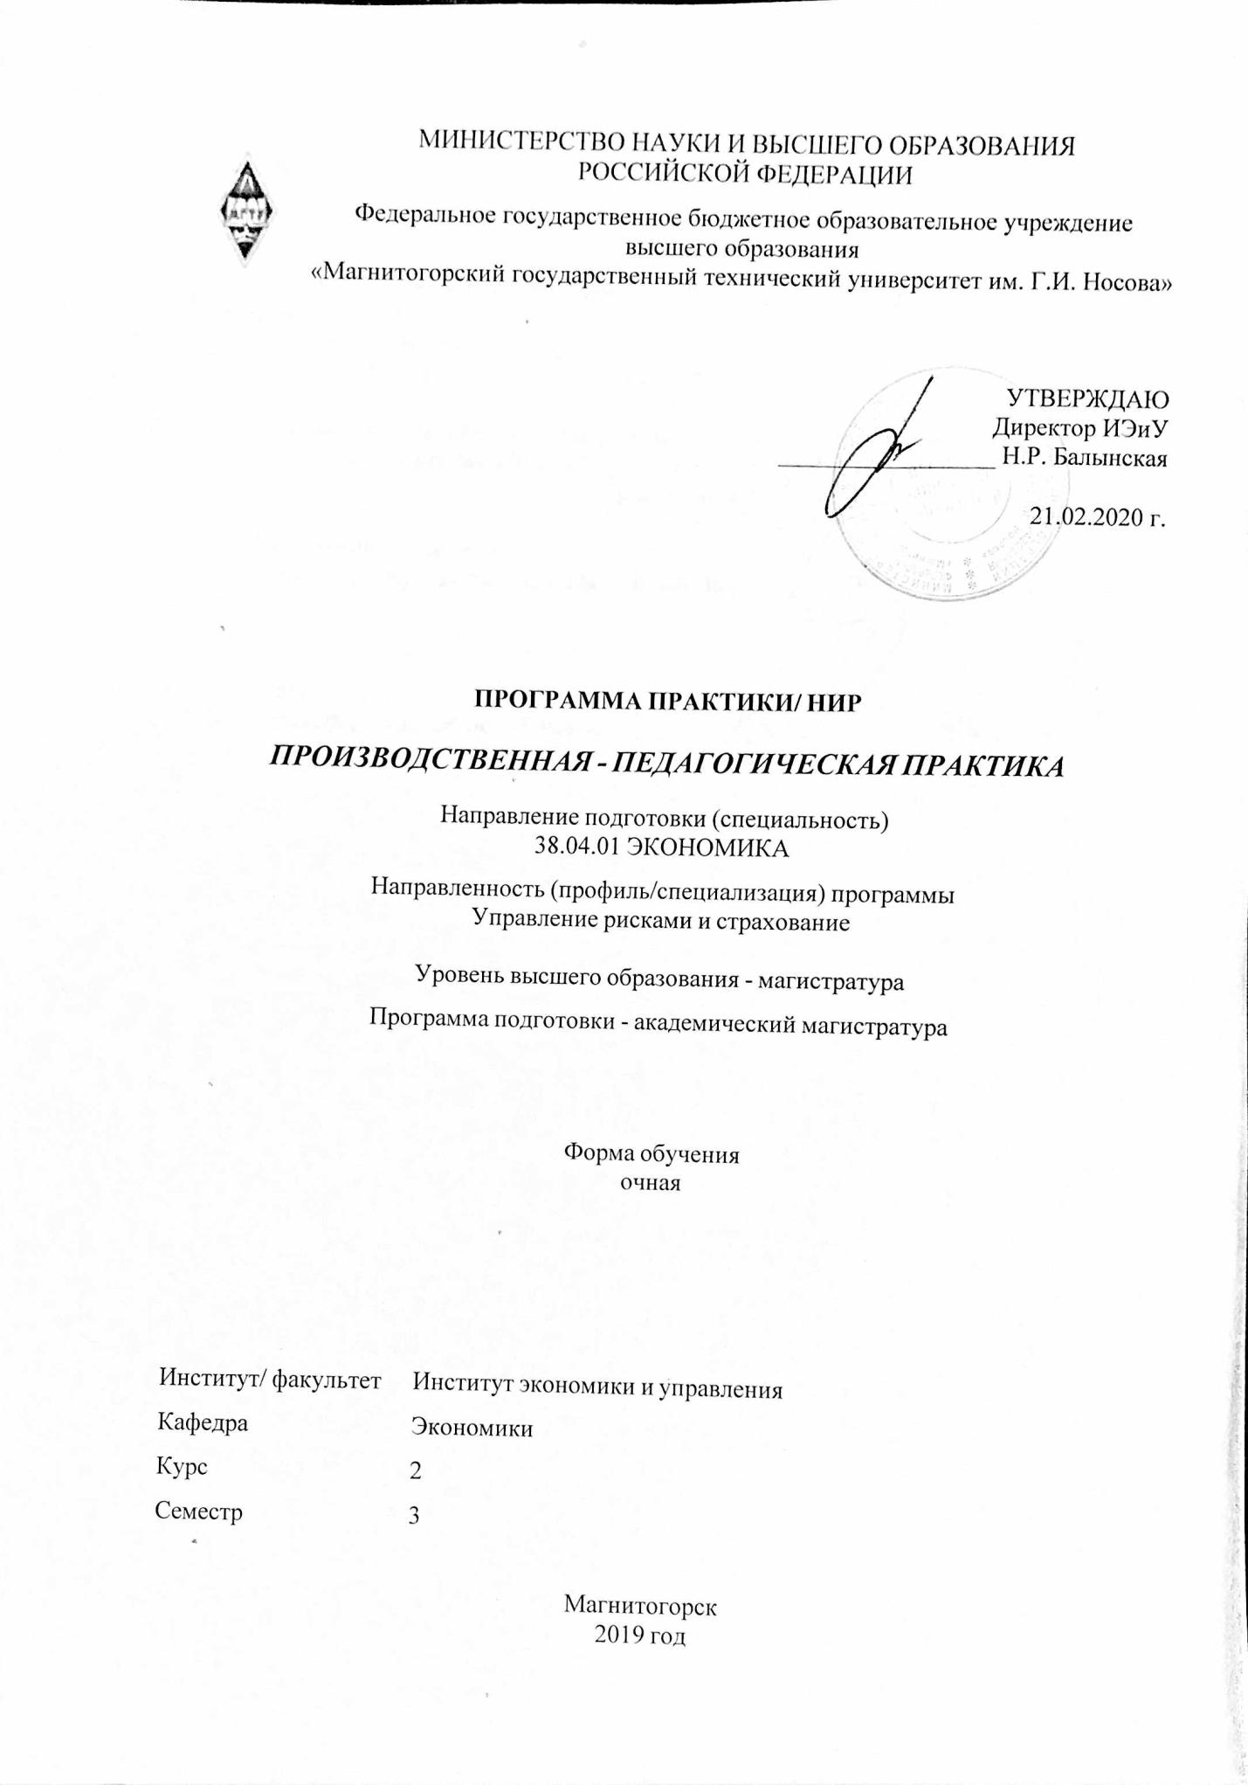

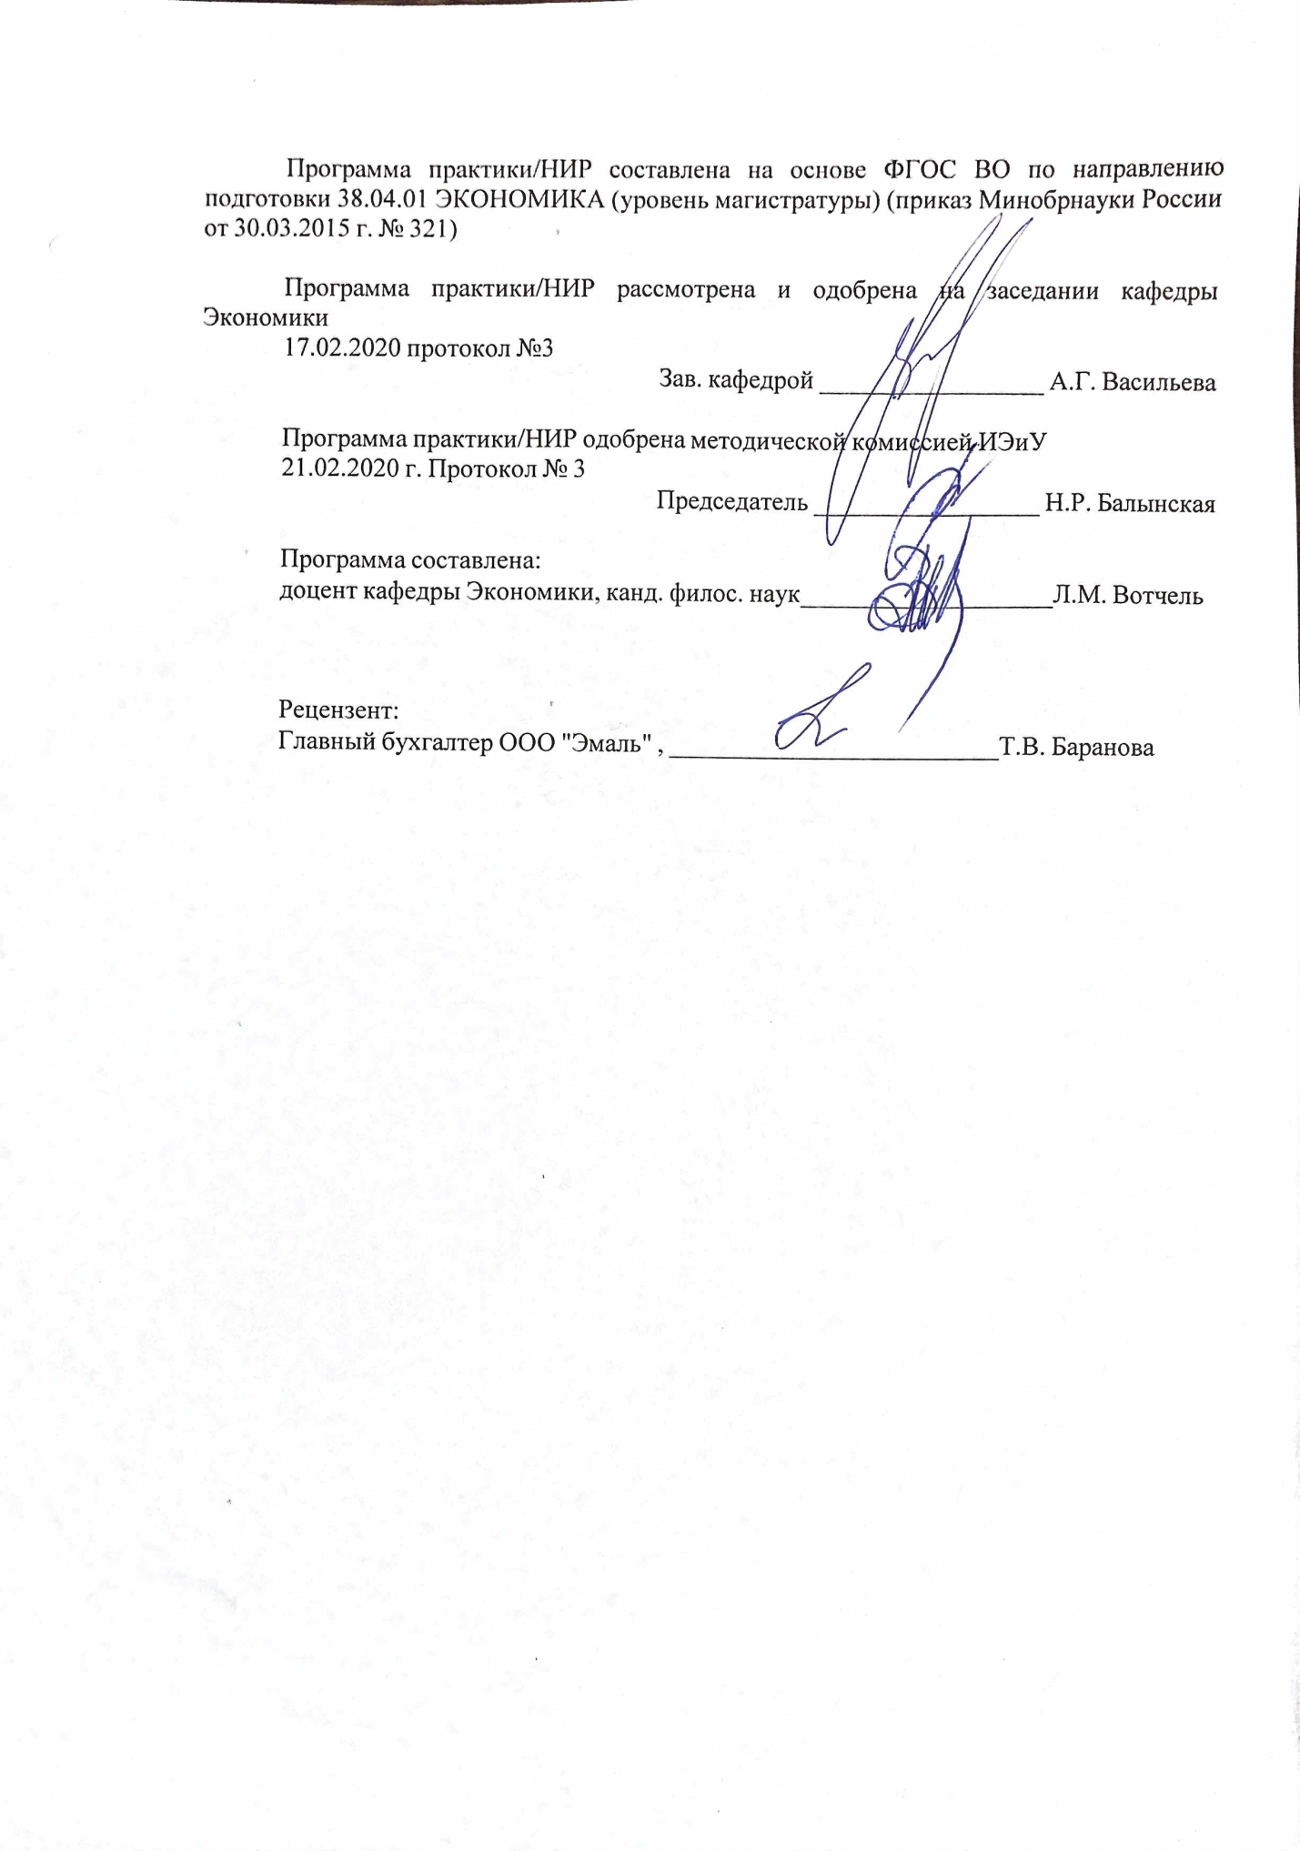

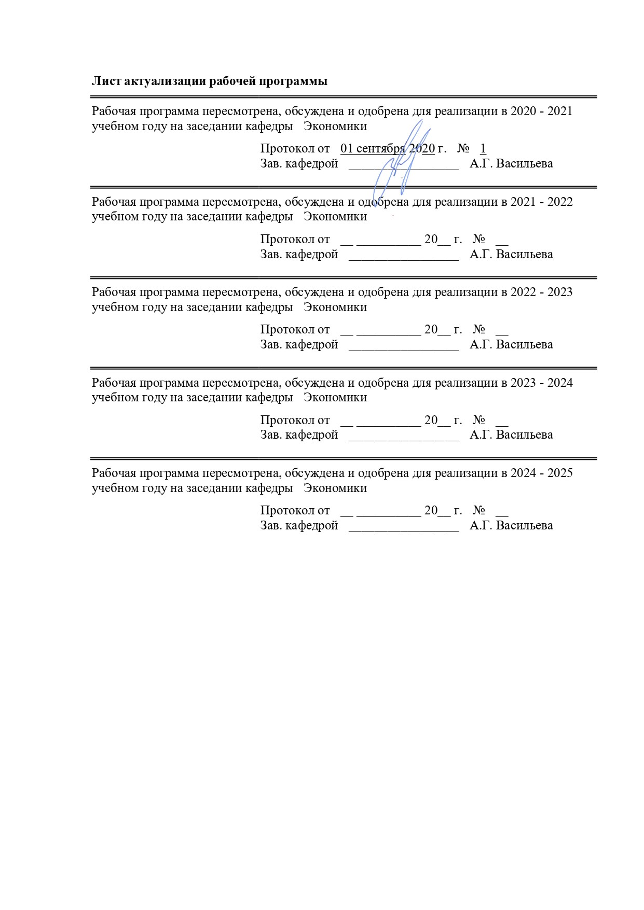

|  |  |
| --- | --- |
| **1** **Цели** **практики/НИР** | |
| формирование и развитие профессиональных навыков преподавания в профессиональных образовательных организациях, образовательных организациях высшего образования, дополнительного профессионального образования; овладение основами педагогического мастерства, умениями и навыками самостоятельного ведения учебно-воспитательной и преподавательской работы. | |
| **2** **Задачи** **практики/НИР** | |
| - подготовка магистрантов к реализации образовательной программы подготовки магистров и учебных планов на уровне, предусмотренном ФГОС ВО;  - формирование у магистрантов навыков применения современных образовательных технологий, выбора оптимальных стратегий преподавания в зависимости от целей обучения и уровня подготовки магистрантов;  - овладение методами педагогического мастерства;  - установление связи теоретических знаний, полученных магистрантами при изучении специальных дисциплин, с профессионально-педагогической деятельностью. | |
|  |  |
| **3** **Место** **практики/НИР** **в** **структуре** **образовательной** **программы** | |
| Для прохождения практики/НИР необходимы знания (умения, владения), сформированные в результате изучения дисциплин/ практик: | |
| Основы научной коммуникации | |
| Систематизация и апробация научных исследований | |
| Философские проблемы науки | |
| Знания (умения, владения), полученные в процессе прохождения практики/НИР будут необходимы для изучения дисциплин/практик: | |
| Научно-исследовательская работа | |
| Подготовка к сдаче и сдача государственного экзамена | |
| Подготовка к защите и защита выпускной квалификационной работы | |
|  |  |
| **4** **Место** **проведения** **практики** | |
| Производственная педагогическая практика проводится на базе ФГБОУ ВО «МГТУ им. Г.И. Носова», на кафедре экономики.  Способ проведения практики: стационарная.  Производственная педагогическая практика осуществляется непрерывно. | |
|  | |
|  |  |
| **5** **Компетенции** **обучающегося,** **формируемые** **в** **результате** **прохождения**  **практики/НИР** **и** **планируемые** **результаты** **обучения** | |
| В результате прохождения практики/НИР обучающийся должен обладать следующими компетенциями: | |
|  |  |
| Структурный  элемент  компетенции | Планируемые результаты обучения |
| ПК-13 способностью применять современные методы и методики преподавания экономических дисциплин в профессиональных образовательных организациях, образовательных организациях высшего образования, дополнительного профессионального образования | |
| Знать | терминологию, основное содержание и методику преподаваемой экономической дисциплины в рамках существующих программ и учебно-методических материалов;  основные педагогические технологии преподавания экономических дисциплин;  современные методы и методики преподавания |
|  |

|  |  |
| --- | --- |
| Уметь | применять современные методы и методики преподавания экономических дисциплин в образовательных организациях высшего образования, дополнительного профессионального образования, профессиональных образовательных организациях |
|  |
| Владеть | способностью к осуществлению педагогического процесса на основе выбора и применения современных методов и методик преподавания в области специальных дисциплин в образовательных организациях высшего образования, дополнительного профессионального образования, профессиональных образовательных организациях |
|  |
| ПК-14 способностью разрабатывать учебные планы, программы и соответствующее методическое обеспечение для преподавания экономических дисциплин в профессиональных образовательных организациях, образовательных организациях высшего образования, дополнительного профессионального образования | |
| Знать | принципы, технологию и требования к разработке учебных планов, программ и методического обеспечения для преподавания экономических дисциплин в профессиональных образовательных организациях, образовательных организациях высшего образования, дополнительного профессионального образования |
|  |
| Уметь | разрабатывать учебные планы, программы и соответствующее методическое обеспечение для преподавания экономических дисциплин в профессиональных образовательных организациях, образовательных организациях высшего образования, дополнительного профессионального образования;  использовать программы и учебно-методические материалы в учебном процессе |
|  |
| Владеть | навыками разработки учебных планов, программ и методического обеспечения для преподавания экономических дисциплин в профессиональных образовательных организациях, образовательных организациях высшего образования, дополнительного профессионального образования |
|  |

|  |  |  |  |  |  |
| --- | --- | --- | --- | --- | --- |
| **6.** **Структура** **и** **содержание** **практики/НИР** | | | | | |
| Общая трудоемкость практики/НИР составляет 9 зачетных единиц 324 акад. часов, в том числе: – контактная работа – 3,7 акад. часов:  – самостоятельная работа – 320,3 акад. часов;  ‒в форме практической подготовки – 324 акад.часов | | | | |  |
| №  п/п | Разделы (этапы) и содержание практики | Семестр | Виды работ на практике,  включая самостоятельную работу | Код компетенции | |
| 1. | Подготовительный этап | 3 | Знакомство с индивидуальным календарным планом педагогической практики Инструктаж по охране труда, технике безопасности и пожарной безопасности. Знакомство с нормативными документами, регламентирующими работу преподавателя вуза. Посещение магистрантом учебных занятий ведущих преподавателей кафедры, участие в учебных занятиях, проводимых руководителем практики | ПК-13, ПК-14 | |
| 2. | Основной этап | 3 | Самостоятельная подготовка и проведение лекционных и семинарских занятий, их самоанализ. Проверка руководителем практики текстов лекций, планов семинарских занятий, расчетных и тестовых заданий, ситуационных задач . | ПК-13, ПК-14 | |
| 3. | Заключительный этап | 3 | Оценка занятий, проведенных магистрантом, руководителем практики и ведущими преподавателями кафедры.  Подготовка отчета о практике Защита отчета о практике. | ПК-13, ПК-14 | |

|  |  |  |  |  |  |  |
| --- | --- | --- | --- | --- | --- | --- |
| **7** **Оценочные** **средства** **для** **проведения** **промежуточной** **аттестации** **по** **практики/НИР** | | | | | | |
| Представлены в приложении 1. | | | | | | |
|  | | | | | | |
| **8** **Учебно-методическое** **и** **информационное** **обеспечение** **практики/НИР** | | | | | | |
| **а) Основная литература:** | | | | | | |
| 1. Околелов, О. П. Педагогика высшей школы : учебник / О.П. Околелов. - Москва : ИНФРА-М, 2019. - 187 с. - (Высшее образование: Магистратура). - www.dx.doi.org/10.12737/19449. - ISBN 978-5-16-011924-3. - Текст : электронный. - URL: <https://znanium.com/read?id=329858> (дата обращения: 01.09.2020). – Режим доступа: по подписке.  2. Симонов, В. П. Педагогика и психология высшей школы. Инновационный курс для подготовки магистров : учеб. пособие / В.П. Симонов. - Москва : Вузовский учебник : ИНФРА-М, 2019. - 320 с. + Доп. материалы [Электронный ресурс; Режим доступа http://new.znanium.com]. - ISBN 978-5-9558-0336-4. - Текст : электронный. - URL: <https://znanium.com/read?id=327755> (дата обращения: 01.09.2020) . – Режим доступа: по подписке. | | | | | | |
|  | | | | | | |
| **б) Дополнительная литература:** | | | | | | |
| 1. Гулин, К.А. Основы предпринимательства : учебное пособие / К.А. Гулин, А.Е. Кремин. - Вологда : ИСЭРТ РАН, 2017. - 106 с. - ISBN 978-5-93299-373-6. - Текст : электронный. - URL: <https://znanium.com/read?id=339272> (дата обращения: 01.09.2020). – Режим доступа: по подписке  2. Мандель, Б. Р. Педагогика современной высшей школы: история, проблематика, принципы / Мандель Б.Р. - Москва :Вузовский учебник, НИЦ ИНФРА-М, 2016. - 471 с.ISBN 978-5-16-102953-4 (online). - Текст : электронный. - URL: <https://znanium.com/read?id=267594> (дата обращения: 01.09.2020). – Режим доступа: по подписке.  3. Шарипов, Ф. В. Педагогика и психология высшей школы : учебное пособие / Ф. В. Шарипов. - Москва : Логос, 2020. - 448 с. - (Новая университетская библиотека). - ISBN 978-5-98704-587-9. - Текст : электронный. - URL: <https://znanium.com/read?id=367503> (дата обращения: 01.09.2020). – Режим доступа: по подписке. | | | | | | |
|  | | | | | | |
| **в) Методические указания:** | | | | | | |
| Представлены в приложении 2 | | | | | | |
|  | | | | | | |
| **г)** **Программное** **обеспечение** **и** **Интернет-ресурсы:** | | | | | | |
|  | | | | | | | |
|  |  |  |  |  |  |  | |
| **Программное обеспечение** | | | | | | | |
|  |  | Наименование ПО | № договора | | Срок действия лицензии | | |
|  |  | MS Windows 7 Professional(для классов) | Д-1227-18 от 08.10.2018 | | 11.10.2021 | | |
|  |  |
|  |  | MS Office 2007 Professional | № 135 от 17.09.2007 | | бессрочно | | |
|  |  | Far Manager | свободно распространяемое ПО | | бессрочно | | |
|  |  | 7Zip | свободно распространяемое ПО | | бессрочно | | |
|  |  |  |  |  |  |  | |
| **Профессиональные базы данных и информационные справочные системы** | | | | | | | |
|  | Название курса | | | Ссылка | |  | |
|  | Электронная база периодических изданий East View Information Services, ООО «ИВИС» | | | <https://dlib.eastview.com>  / | |  | |
|  |  | |
|  | Национальная информационно-аналитическая система – Российский индекс научного цитирования (РИНЦ) | | | URL: <https://elibrary.ru/project_risc.asp> | |  | |
|  | Поисковая система Академия Google (Google Scholar) | | | URL: <https://scholar.google.ru>  / | |  | |
|  | Информационная система - Единое окно доступа к информационным ресурсам | | | URL: <http://window.edu.ru>  / | |  | |
|  | Электронные ресурсы библиотеки МГТУ им. Г.И. Носова | | | <http://magtu.ru:8085/marcweb2/Default.asp> | |  | |
| **9** **Материально-техническое** **обеспечение** **практики/НИР** | | | | | | | |
| 1) Помещения для самостоятельной работы обучающихся: персональные компьютеры с пакетом MS Office, выходом в Интернет и с доступом в электронную информационно-образовательную среду университета.  2) Помещения для хранения и профилактического обслуживания учебного оборудования: шкафы для хранения учебно-методической документации, учебного оборудования и учебно-наглядных пособий.  Материально-техническое обеспечение на базе ФГБОУ ВО «МГТУ им. Г.И. Носова» позволяет обучающимся в полном объеме реализовать цели и задачи | | | | | | | |

производственной педагогической практики и сформировать соответствующие компетенции.

# Приложение 1

# **Оценочные средства для проведения промежуточной аттестации по производственной-педагогической** практике

Промежуточная аттестация по производственной педагогической практике имеет целью определить степень достижения запланированных результатов обучения и проводиться в форме зачета с оценкой.

Зачет с оценкой выставляется обучающемуся за подготовку и защиту отчета по практике.

Подготовка отчета выполняется обучающимся самостоятельно под руководством преподавателя. При написании отчета обучающийся должен показать свое умение работать с нормативным материалом и литературными источниками, а также возможность систематизировать и анализировать фактический материал и самостоятельно творчески его осмысливать.

Содержание отчета определяется индивидуальным заданием, выданным руководителем практики. В процессе написания отчета обучающийся должен разобраться в теоретических вопросах избранной темы, самостоятельно проанализировать практический материал, разобрать и обосновать практические предложения.

На протяжении всего периода прохождения практики обучающийся должен вести дневник по практике, который будет являться приложением к отчету.

Требования к структуре и содержанию отчета по производственной педагогической практике определены СМК-О-ПВД-01-16 «О практике обучающихся, осваивающих основные образовательные программы ВО».

Готовый отчет сдается на проверку преподавателю не позднее 3-х дней до окончания практики. Преподаватель, проверив отчет, может возвратить его для доработки вместе с письменными замечаниями. Обучающийся должен устранить полученные замечания и публично защитить отчет.

**Примерное индивидуальное задание на производственную педагогическую практику:**

Цель прохождения практики:

‒ формирование и развитие профессиональных навыков преподавания в профессиональных образовательных организациях, образовательных организациях высшего образования, дополнительного профессионального образования;

‒ овладение основами педагогического мастерства, умениями и навыками самостоятельного ведения учебно-воспитательной и преподавательской работы.

Задачи практики:

* подготовка магистрантов к реализации образовательной программы подготовки магистров и учебных планов на уровне, предусмотренном ФГОС ВО;
* формирование у магистрантов навыков применения современных образовательных технологий, выбора оптимальных стратегий преподавания в зависимости от целей обучения и уровня подготовки магистрантов;
* овладение методами педагогического мастерства;

- установление связи теоретических знаний, полученных магистрантами при изучении специальных дисциплин, с профессионально-педагогической деятельностью.

Задание на практику:

‒ ознакомиться с нормативными документами, регламентирующими работу преподавателя вуза: изучение структуры и содержания ФГОС ВО направления подготовки «Экономика», рабочих учебных планов направлений подготовки «Экономика», УМК по учебной дисциплине, составленного на кафедре, индивидуального плана, журнала преподавателя и других документов;

‒ посетить учебные занятия ведущих преподавателей кафедры, принять участие в учебных занятиях, проводимых руководителем практики, изучить опыт работы ведущих преподавателей кафедры;

‒ самостоятельная подготовить и провести лекционные или практические занятия, самоанализ выполнения учебно-методической и учебной работы;

‒ составить отчет по практике и подготовить его к защите.

**Показатели и критерии оценивания:**

– на оценку **«отлично»** (5 баллов) – обучающийся представляет отчет, в котором в полном объеме раскрыто содержание задания; текст излагается последовательно и логично с применением актуальных нормативных документов; в отчете дана всесторонняя оценка практического материала; используется творческий подход к решению проблемы; сформулированы экономически обоснованные выводы и предложения. Отчет соответствует предъявляемым требованиям к оформлению.

На публичной защите обучающийся демонстрирует системность и глубину знаний, полученных при прохождении практики; стилистически грамотно, логически правильно излагает ответы на вопросы; дает исчерпывающие ответы на дополнительные вопросы преподавателя; способен обобщить материал, сделать собственные выводы, выразить свое мнение, привести иллюстрирующие примеры.

– на оценку **«хорошо»** (4 балла) – обучающийся представляет отчет, в котором содержание раскрыто достаточно полно, материал излагается с применением актуальных нормативных документов, основные положения хорошо проанализированы, имеются выводы и экономически обоснованные предложения. Отчет в основном соответствует предъявляемым требованиям к оформлению.

На публичной защите обучающийся демонстрирует достаточную полноту знаний в объеме программы практики, при наличии лишь несущественных неточностей в изложении содержания основных и дополнительных ответов; владеет необходимой для ответа терминологией; недостаточно полно раскрывает сущность вопроса; отсутствуют иллюстрирующие примеры, обобщающее мнение студента недостаточно четко выражено.

– на оценку **«удовлетворительно»** (3 балла) – обучающийся представляет отчет, в котором содержание раскрыты слабо и в неполном объеме, выводы правильные, но предложения являются необоснованными. Материал излагается на основе неполного перечня нормативных документов. Имеются нарушения в оформлении отчета.

На публичной защите обучающийся демонстрирует недостаточно последовательные знания по вопросам программы практики; использует специальную терминологию, но допускает ошибки в определении основных понятий, которые затрудняется исправить самостоятельно; демонстрирует способность самостоятельно, но не глубоко, анализировать материал, раскрывает сущность решаемой проблемы только при наводящих вопросах преподавателя; отсутствуют иллюстрирующие примеры, отсутствуют выводы.

– на оценку **«неудовлетворительно»** (2 балла) – обучающийся представляет отчет, в котором содержание раскрыты слабо и в неполном объеме, выводы и предложения являются необоснованными. Материал излагается на основе неполного перечня нормативных документов. Имеются нарушения в оформлении отчета. Отчет с замечаниями преподавателя возвращается обучающемуся на доработку, и условно допускается до публичной защиты.

На публичной защите обучающийся демонстрирует фрагментарные знания в рамках программы практики; не владеет минимально необходимой терминологией; допускает грубые логические ошибки, отвечая на вопросы преподавателя, которые не может исправить самостоятельно.

– на оценку **«неудовлетворительно»** (1 балл) – обучающийся представляет отчет, в котором очень слабо рассмотрены практические вопросы задания, применяются старые нормативные документы и отчетность. Отчет выполнен с нарушениями основных требований к оформлению. Отчет с замечаниями преподавателя возвращается обучающемуся на доработку, и не допускается до публичной защиты.

**Приложение 2**

**Методические указания по составлению и оформлению отчета о производственной педагогической практике**

Результаты прохождения производственной практики должны быть изложены в отчете, включающем два-три раздела, введение, заключение (выводы и предложения), список использованных источников, приложения (копии всех заполненных документов, анализируемые формы отчетности предприятия, диаграммы, схемы, графики и т.д.).

По окончании практики обучающийся должен предоставить:

- отчет о практике, составленный в соответствии с заданием на практику и оформленный в соответствии с требованиями;

- задание на практику;

-дневник практики, оформленный в соответствии с требованиями;

-отзыв руководителя производственной педагогической практики, содержащий: описание проделанной студентом работы, общую оценку качества подготовки, умение работать в коллективе, анализировать ситуацию, работать с обучающимися и уровень сформированности компетенции.

*Требования к оформлению отчета.*

Набор текста производится в текстовом редакторе Times New Roman через 1,5 интервал 14 pt, выравнивание текста по ширине. Рекомендуемое значение полей: сверху и снизу - 2 см, справа – 1,5 см, слева 3 см. Абзацный отступ 1, 25 см.

Главы начинаются с новой страницы, параграфы – на той же странице. Расстояние между заголовком и текстом должно быть 15 мм, а между заголовками главы и параграфа - 10 мм.

Номера страниц проставляются в правом нижнем углу без точки, титульный лист включается в общую нумерацию, но номер на нем не ставится.

Ссылки на использованные источники следует указывать порядковым номером библиографического описания источника в списке использованных источников. Порядковый номер ссылки заключают в квадратные скобки. Нумерация ссылок ведется арабскими цифрами в порядке их приведения в тексте независимо от деления на разделы.

Цифровой материал (таблицы, рисунки) имеют отдельную сквозную нумерацию для каждого вида материала, выполненную арабскими цифрами. Таблицу следует располагать непосредственно после текста, в котором она упоминается впервые, или на следующей странице. Наименование таблицы следует помещать над таблицей слева, в одну строку с ее номером через тире. Пример:

Таблица 2 – Методы финансового планирования в строительстве

При переносе части таблицы на другой лист слово «Таблица», ее номер и наименование указывают один раз слева над первой частью таблицы, а над другими частями также слева пишут слова "Продолжение таблицы" или "Окончание таблицы" и указывают номер таблицы.

Слово «Рисунок» и его наименование располагают посередине строки под рисунком. Пример:

Рисунок 1 – Организационная структура ФГБОУ ВО «МГТУ им. Г.И. Носова»

Список использованных источников оформляется в соответствии с ГОСТ 7.1, ГОСТ 7.80 и ГОСТ 7.82, содержит 10- 20 источников, не менее 50 % источников должны быть изданы в последние пять лет.

В приложения включаются связанные с выполненной работой материалы, которые по каким-либо причинам не могут быть внесены в основную часть: справочные материалы, таблицы, данные и т.д. Приложения располагаются порядке появления ссылок в тексте, обозначают заглавными буквами русского алфавита за исключением букв Е, З, Й, О, Ч, Ь, Ы, Ъ.

Отчет представляется в сброшюрованном виде (в папке со скоросшивателем). Не следует вкладывать каждый лист отчета в отдельный файл.

Отчет представляется студентом руководителю производственной практикой от кафедры на проверку. В случае обнаружения недостатков в работе отчет возвращается студенту на доработку (7 дней).

Законченный отчет, подписанный студентом и руководителем практики, предоставляется на защиту.

Защита отчета по практике проводится на выпускающей кафедре в течение следующей после окончания практики сессии. Отчеты принимает комиссия в составе заведующего кафедрой и ответственного от кафедры за проведение практики.

В процессе защиты студент должен кратко изложить основные результаты проделанной работы, выводы и рекомендации, структуру и анализ материалов, включаемых в отчет по практике.